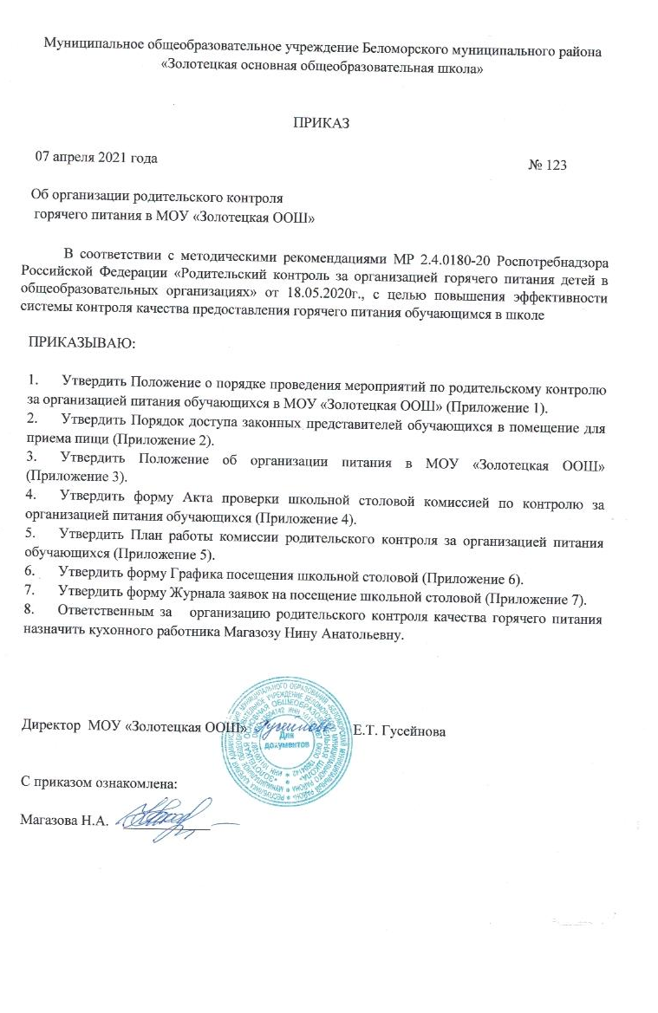

Приложение 4
к приказу МОУ «Золотецкая ООШ»
от 07.04.2021 г. № 123

АКТ №___
Проверки столовой МОУ «Золотецкая ООШ» комиссией по контролю организации питания обучающихся от «____»____________2021 года

Комиссия в составе: ________________________________________________________________________________ ________________________________________________________________________________ ________________________________________________________________________________ ________________________________________________________________________________ ________________________________________________________________________________ ________________________________________________________________________________
составили настоящий акт в том, что «___»________2021 г. в «____» час. «____» мин. была проведена проверка качества питания в школьной столовой.
Время проверки: 20 мин. (1 перемена)
В ходе проверки выявлено:

Направление проверки | Результат
Температура подачи блюд
Весовое соответствие блюд
Вкусовые качества готового блюда
Соответствие приготовленных блюд утвержденному меню

Организация питания: _____________________________________________________________________________ _____________________________________________________________________________ _____________________________________________________________________________ _____________________________________________________________________________ _____________________________________________________________________________ ПРЕДЛОЖЕНИЯ:
1) _____________________________________________________________________________ 2) _____________________________________________________________________________ 3) _____________________________________________________________________________

С актом комиссии ознакомлены:
Работник пищеблока ______________

Члены комиссии:

Приложение 5
к приказу МОУ «Золотецкая ООШ»
от 07.04.2021 г. № 123

План работы комиссии родительского контроля
за организацией питания и качеством горячего питания
обучающихся МОУ "Золотецкая ООШ" на 2021 год

Мероприятия | Сроки | Ответственные
Контроль за организацией питания в школе:  -охват учащихся питанием;  -охват учащихся льготным питанием;  -доля питающихся самостоятельно | ежемесячно | члены комиссии
Проверка соответствия рациона питания согласно утвержденному меню | В соответствии с планом | члены комиссии
Проведение мониторинга отношения учащихся к организации горячего питания в школе:  - анкетирование учащихся и родителей (законных представителей);  -родительский рейд по качеству горячего питания | 2 раза в год  ежемесячно | члены комиссии
Контроль за качеством питания:  -температура блюд;  -весовое соответствие блюд;  -вкусовые качества готового блюда | В соответствии с планом | члены комиссии
Соблюдение санитарного состояния пищеблока | ежемесячно | члены комиссии
Соблюдение личной гигиены учащихся перед приемом пищи | В соответствии с планом | члены комиссии
Контроль за соблюдением норм личной гигиены работниками столовой | В соответствии с планом | члены комиссии
Проверка соблюдения графика работы столовой | В соответствии с планом | члены комиссии

Приложение 6
к приказу МОУ «Золотецкая ООШ»
от 07.04.2021 г. № 123

График посещения школьной столовой

Дата | Посетитель (законный представитель) ФИО | Согласованная дата и время посещения (с указанием продолжительности перемены) | Сопровождающий (ФИО, должность) | Отметка о посещении | Отметка о предоставлении книги посещения организации общественного питания

Приложение 7 к приказу МОУ «Золотецкая ООШ» от 07.04.2021 г. № 123

Журнал заявок на посещение школьной столовой

Дата и время поступления | ФИО заявителя, телефон0 | Желаемые дата и время посещения | ФИО, класс обучающегося | Время рассмотрения заявки | Результат рассмотрения | Согласованные дата и время или отметка о несогласовании с кратким указанием причин

